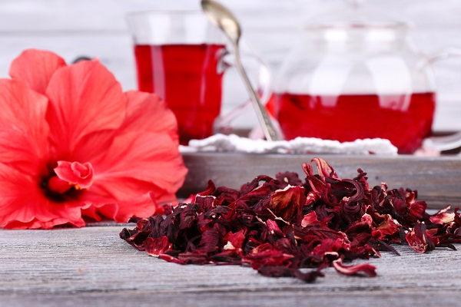
Чаепитие должно быть приятным и увлекательным, а что может быть лучше, чем выбирать вкусные, ароматные и красивые травы для чая? Чай из гибискуса — это красивый, насыщенно пурпурный напиток с фруктовым вкусом.
Независимо от того, хотите ли вы приготовить горячий или холодный напиток со льдом, вам нужно будет выполнить несколько основных шагов. Простой, но потрясающе вкусный чай очень легко приготовить. Существует множество простых рецептов приготовления чая из гибискуса, независимо от того, являетесь ли вы чайным мастером или просто пробуете приготовить какой-то новый чайный напиток. Читайте продолжение статьи, чтобы узнать больше о чае из гибискуса и о том, как правильно его заваривать.

Что из себя представляет гибискусовый чай?
Чай из гибискуса — это травяной отвар, изготовленный из лепестков и чашелистиков, находящихся чуть ниже лепестков, растения, которое так же часто называют красным щавелем, розеллой или суданской розой. Есть несколько сотен различных видов этого растения, но сухие цветки гибискуса сабдариффа (суданского) являются наиболее распространенным видов для приготовления гибискусового чая, известного под названием каркаде.
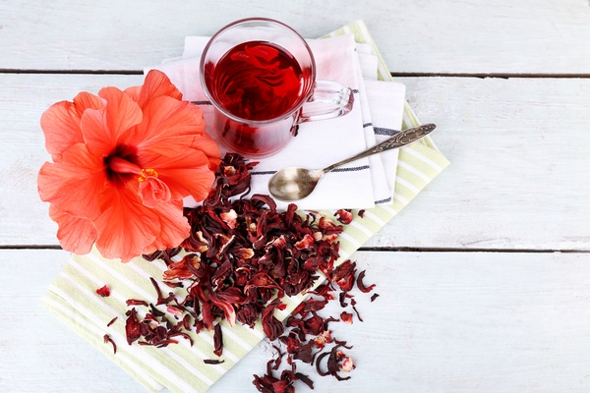

Польза для здоровья
Гибискусовый чай популярен во всем мире и используется в качестве лекарственного напитка в аюрведе и китайской медицине. Исследования показали, что чай каркаде имеет потенциальную пользу для здоровья, включая снижение артериального давления, профилактику рака и противовоспалительные свойства. Этот потрясающий чай, наполненный витамином С и антиоксидантами, является эликсиром, который поможет вам поддерживать здоровье всего организма.

Вкус
Чай каркаде имеет фруктовый, сладкий, кислый и вяжущий вкус, чем-то схожий с клюквой. Этот напиток можно употреблять как в горячем виде, так и в виде холодного чая со льдом. Этот чай, ярко-рубиново-красного цвета, станет прекрасным дополнением к вкусному завтраку и поможет расслабиться и восстановить силы в вечернее время.

Как заварить чашку свежего чая каркаде
Горячий напиток можно приготовить, с использованием чайных пакетиков с сушеными листьями гибискуса. Сушеные листья гибискуса вы можете купить в продуктовом магазине рядом с домом, в чайном отделе, в интернет-магазине диетических продуктов или вырастить самим в собственном саду или на балконе.
Чтобы приготовить вкусный каркаде, используйте нижеприведенные рекомендации.
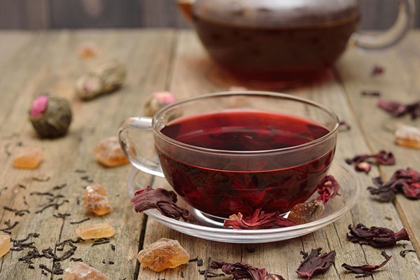

Шаг 1: Соберите и высушите цветы гибискуса
Если вы используете предварительно высушенные цветки, вы можете сразу перейти к шагу №2. Если у вас в саду растут цветки гибискуса, вам нужно собрать лепестки и высушить их, перед добавлением в чай, способом, описанным ниже. Вы можете собрать большое количество цветов гибискуса про запас и хранить их в герметичном контейнере в темном сухом месте, чтобы всегда иметь под рукой ингредиенты для вкусного и полезного чая. Обычно требуется около 8-10 лепестков на чайник стандартного размера.
Собираем урожай
Соберите лепестки и чашелистики гибискуса, когда растение зацвело, удалив чашечку - луковичную часть растения между цветком и стеблем. Обязательно собирайте лепестки только с растений, не содержащих химикатов и пестицидов, чтобы быть уверенными в пользе будущего напитка. Удалите тычинки (стеблевидные нити с желтыми пыльцевыми стручками в центре, которые придают цветкам гибискуса характерный вид) с каждого цветка и прополощите лепестки в миске с водой, чтобы удалить грязь и пыль.
Высушиваем
Положите лепестки сушиться в сухое солнечное место. Вы должны позволить лепесткам полностью высохнуть, что может занять от трех дней до недели, в зависимости от температуры и влажности. Кроме того, вы можете использовать дегидратор в помещении, если вы живете в прохладном климате или хотите приготовить свежий чай каркаде зимой. Как только лепестки и чашелистики станут ломкими и начнут рассыпаться, вы можете использовать их для приготовления напитка.
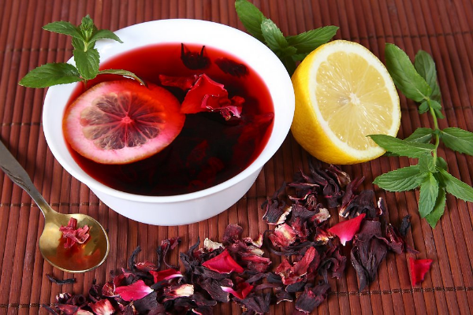

Шаг 2: подготовим воду
Добавьте цветы гибискуса в заварочный чайник. Используйте около 2 чайных ложек лепестков на чайник стандартного размера, но если вы хотите получить более насыщенный вкус, то вы можете добавить и больше. Доведите воду до кипения в кастрюле и налейте горячую воду в чайник.

Шаг 3: Завариваем
Позвольте напитку покипеть в течение примерно 5 минут, чтобы цветки успели обогатить напиток своим вкусом и ароматом. Если вы предпочитаете более слабый вкус, дайте чаю настояться в течение 2 минут, затем пробуйте его каждые 30 секунд, пока напиток не достигнет желаемого вкуса. Для более крепкого чая дайте настояться ему более 5 минут, дегустируя затем каждые 30 секунд.

Шаг 4: разливаем и наслаждаемся
Некоторые чайники оснащены встроенными фильтрами. Если у вас этого нет, просто перелейте напиток в свою кружку, используя ситечко. Чай каркаде можно употреблять как есть, или можно добавить подсластитель по вкусу, например, сироп или мед. Подавать с ломтиком лайма в качестве украшения.
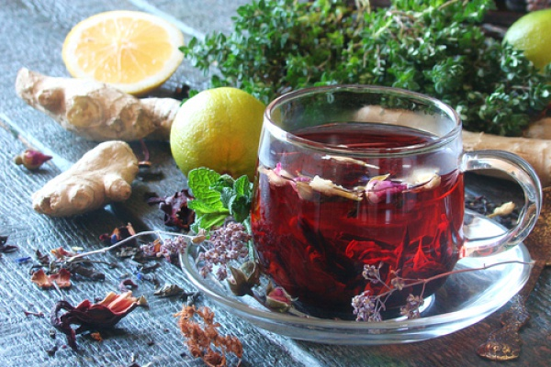

Как приготовить каркаде со льдом
Вы можете приготовить освежающий чай каркаде, который будет охлаждать в летние жаркие дни, сделав его холодным, а не горячим. Каркаде со льдом — это приятный, терпкий напиток, который может помочь охладиться даже в самые жаркие дни. Рецепты этого напитка так же просты, как и рецепты обычного чая, но они требуют чуть больше времени для заваривания.

Шаг 1: добавим цветы гибискуса
Возьмите высушенные цветки гибискуса или используйте вышеуказанные рекомендации по сушке свежих цветков. Насыпьте их в большой кувшин и смешайте с холодной водой. Используйте около половины чашки сухих цветов на каждые 4 чашки воды.

Шаг 2: настаиваем около 10 часов
Поскольку для наполнения ароматами и вкусами холодной воде требуется больше времени, чем горячей, вам необходимо настаивать холодный чай в течение 8-12 часов перед подачей на стол. Вы можете оставить кувшин непокрытым или прикрыть крышкой, чтобы туда не попали мусор и пыль.

Шаг 3: процеживаем, подслащиваем и подаем
Процедите заваренный чай, используя ситечко, в стакан со льдом. Если вы хотите подсластить напиток, лучше избегать сахарного песка и меда, поскольку холодная вода плохо растворяет твердые вещества. Вместо этого положите 2 столовые ложки сладкого сиропа на 1/4 чашки, в зависимости от предпочтений. Вы можете также улучшить вкус напитка, добавив более сложные вкусовые оттенки, как например, палочки корицы или лимонный сок. Украсьте веточкой мяты и долькой лайма и подавайте.
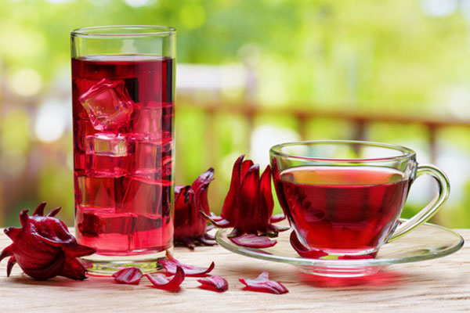

Другие использование цветов гибискуса
Цветы гибискуса также можно использовать для изготовления масла для волос и кожи. Сделайте масло для волос, размолов цветы гибискуса в однородную пасту и смешайте с кокосовым маслом. Переложите массу в кастрюльку, а затем варите на медленном огне около 5 минут и дайте отложите в темное место на 2 дня. Отфильтруйте с помощью мелкого сита в герметичный стеклянный контейнер и храните в темном, сухом, прохладном месте. Кроме того, вы можете использовать заваренный чай каркаде в качестве ополаскивателя для волос или шампуня.
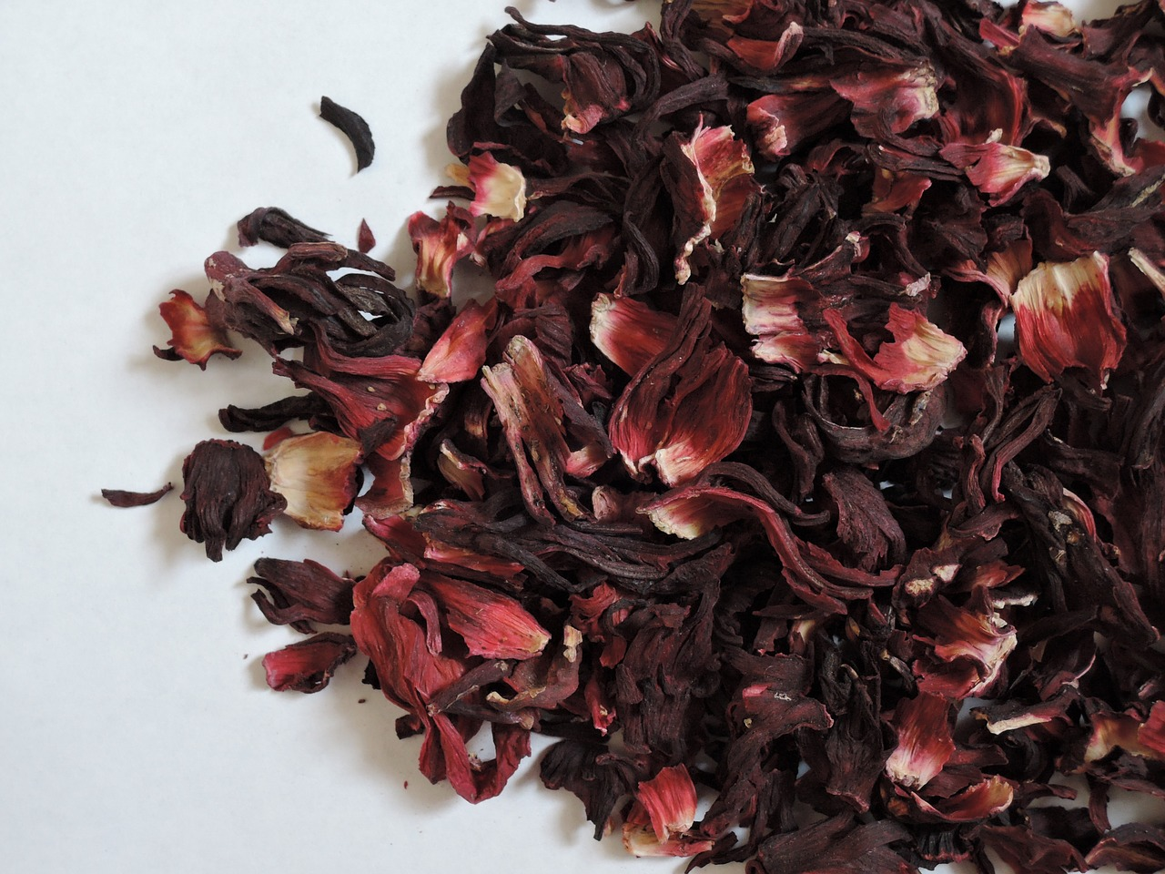

Раскрасьте серые будни ярким напитком
Этот напиток, как в горячем, так и в холодном виде - идеальное дополнение к завтраку, чаепитиям во дворе или . Натуральный чай каркаде, не содержащий кофеина, является вкусным напитком, который можно употреблять утром, днем ​​и ночью, не беспокоясь о нарушении сна или энергетической активности.
Горячий чай каркаде и чай со льдом - это вкусные травяные настои, которые могут скрасить любой день. Чай каркаде подходит в качестве угощения на различных мероприятиях и вечеринках. Обладая великолепным темно-бордовым цветом и освежающим вкусом, этот чай добавит изюминки любому торжеству, событию или просто чаепитию с друзьями. Выберите любимый рецепт этого напитка, готовьте с удовольствием и наслаждайтесь этим восхитительным травяным напитком.

